Uri: localhost:1337

Страницы:

1, 2. Главная страничка - Вход/Регистрация:

Две разные страницы

Uri login: localhost:1337/auth/login

Uri register: localhost:1337/auth/signup

Страница с логином поля ввода(минимум): Username, Password, button remember me

С регистрацией(минимум): Username, Email, Password, Password validate(не точно)

3. Страница с игрой:

Там будет моя старая игра, которую я никак доделать не могу.

Можно будет зайти как с аккаунта, так и без:

Разница будет лишь в том, что в лидерборд анонимному пользователю никак не попасть.

Может быть, если будет время еще и форум с обсуждениями будет, куда анонимусы не смогут, естественно, писать.

Uri: localhost:1337/

4. Лидерборд:

статистика как быстро игрок прошёл игру

Будет показываться username и время прохождения

Uri: localhost:1337/leaderboard

5. Профиль

Страница, куда можно внести доп инфу о себе

Uri: localhost:1337/accounts/profile

6. Скорее всего этого не будет – форум:

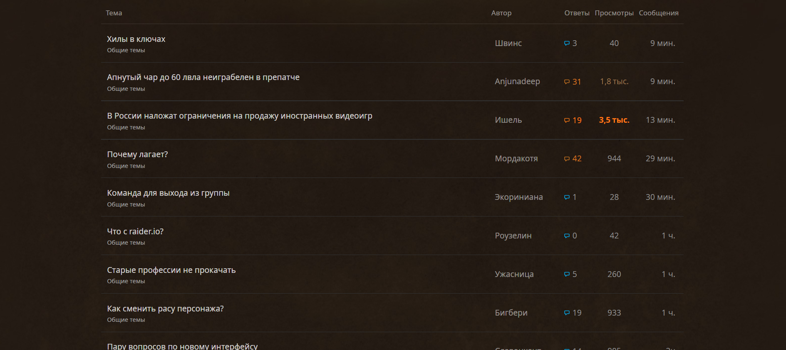

Тема – Автор – (может быть) кол-во комментов

Uri: localhost:1337/forum/

Uri: localhost:1337/forum/{id}

БД:

userbd

|  |  |  |  |  |
| --- | --- | --- | --- | --- |
| UserId – int not null primary key identity | Username – varchar(32) not null primary key | Password – varchar(32) not null | Email – varchar(64) | Phone – varchar |

лист с временем прохождения:

userstimebd

|  |  |
| --- | --- |
| UserId – int not null primary key identity | Time - time |

Foreign key c userbd по id

Leaderboard:

|  |  |  |
| --- | --- | --- |
| Place – int not null primary key identity | Username – varchar(32) not null primary key | Best time – time |

Foreign key c userbd по name и best time.

Пока не думал как это сортировать в бд.